新 书 推 荐

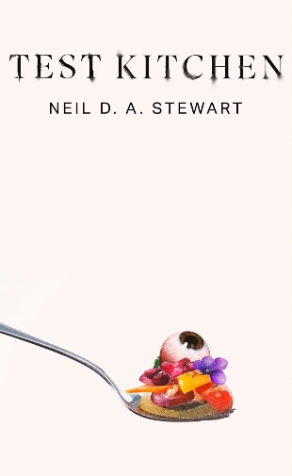
中文书名：《试菜》
英文书名：TEST KITCHEN
作 者：Neil D.A. Stewart
出 版 社：Corsair
代理公司：Blake Friedmann/ANA/Conor
页 数：304页
出版时间：2024年7月
代理地区：中国大陆、台湾
审读资料：电子稿
类 型：文学小说

内容简介：

阔别十年，尼尔·斯图尔特带来一部新的文学盛宴。

一个夜晚，一家著名餐厅，一群性格各异的员工和顾客，悄然转动的命运之轮——《试菜》融合悬疑、美食、北欧神话等元素，讲述一段引人入胜的命运之诗。

时间是周二晚，欢迎来到伦敦米德加德餐厅。后厨热闹非凡，前厅餐桌已经铺设好，员工和客人各得其乐。

卷入未知阴谋的厨师长；
早熟而心怀鬼胎的年轻美食家；
紧张的新任副主厨；
名声在外的匿名美食评论家；
情人纠缠不休的糕点师；
一个危险家族出身的不羁儿郎；
神秘的厨师长，她不愿谈及的过去；
脸上有可怕伤口的孤独食客……

隐蔽而安全的位置中，女服务员玛莉默默观察着一切。只有她知晓将要降临的厄运，但无力干预。

今晚，每个人都将有自己的故事。而改变结局是否已经为时过晚？

作者简介：

尼尔·D·A·斯图尔特（Neil D.A. Stewart） 1978 年出生于格拉斯哥。就读于格拉斯哥大学，获得东英吉利大学创意写作硕士学位。他的第一部小说《格拉斯哥昏迷量表》（The Glasgow Coma Scal）于2014年出版。他目前是画廊和博物馆的自由校对员和编辑助理，也是在线杂志《平民》(Civilian)的艺术编辑。他现居伦敦。

媒体评价：

“尼尔·斯图尔特是那种一代人中只会出现一次的作家。”
——保罗·默里，著有《蜂刺》，2023年布克奖短名单

感谢您的阅读！
请将反馈信息发至：版权负责人
Email：Rights@nurnberg.com.cn
安德鲁·纳伯格联合国际有限公司北京代表处
北京市海淀区中关村大街甲59号中国人民大学文化大厦1705室, 邮编：100872
电话：010-82504106, 传真：010-82504200
公司网址：http://www.nurnberg.com.cn
书目下载：http://www.nurnberg.com.cn/booklist_zh/list.aspx
书讯浏览：http://www.nurnberg.com.cn/book/book.aspx
视频推荐：http://www.nurnberg.com.cn/video/video.aspx
豆瓣小站：http://site.douban.com/110577/
新浪微博：安德鲁纳伯格公司的微博_微博 (weibo.com)
微信订阅号：ANABJ2002

